Отчёт по 6 этупа индивидуального проекта

Операционные системы

Сячинова Ксения Ивановна

Содержание

# 1 Цель работы

Закончить оформление сайта, приобрести новые навыки по созданию сайта, сделать поддержку двух языков.

# 2 Задание

Размещение двуязычного сайта на Github.

* Сделать поддержку английского и русского языков.
* Разместить элементы сайта на обоих языках.
* Разместить контент на обоих языках.
* Сделать пост по прошедшей неделе.
* Добавить пост на тему по выбору (на двух языках).

# 3 Выполнение лабораторной работы

1. Будем действовать по алгоритму, который есть на сайте *https://wowchemy.com/docs/hugo-tutorials/language/*. Сначала создаём папку i18n и создаём там два файл ru.yaml и en.ymal. Затем, размещаем там скрипты для русского и английского языка. (рис. ??). (рис. ??). (рис. ??).

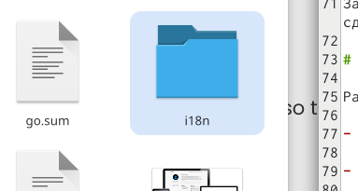

Создание папки

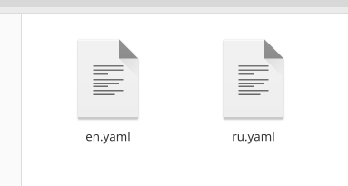

Создание скриптов

1. Для удобства создаю в папке *content* две папки, в которых будут храниться все файлы на разных языках.(рис. ??).

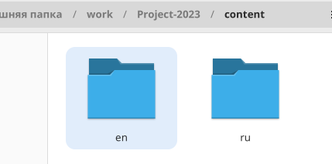

Создание папок

1. Затем в папке config -> _default -> languages добавляем русский язык. Проверяем изменения на сайте (рис. ??).(рис. ??).

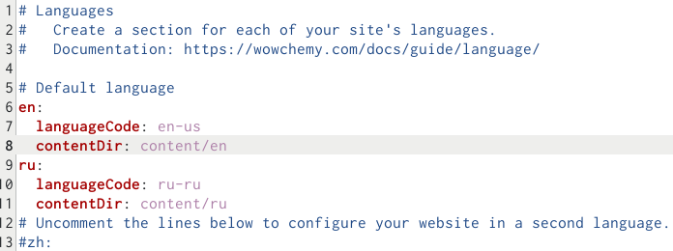

Добавление русского

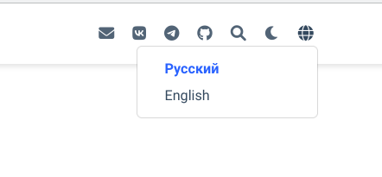

Проверка

1. Далее делаем перевод всех постов. Вот примеры некоторых. (рис. ??).(рис. ??)(рис. ??).(рис. ??)

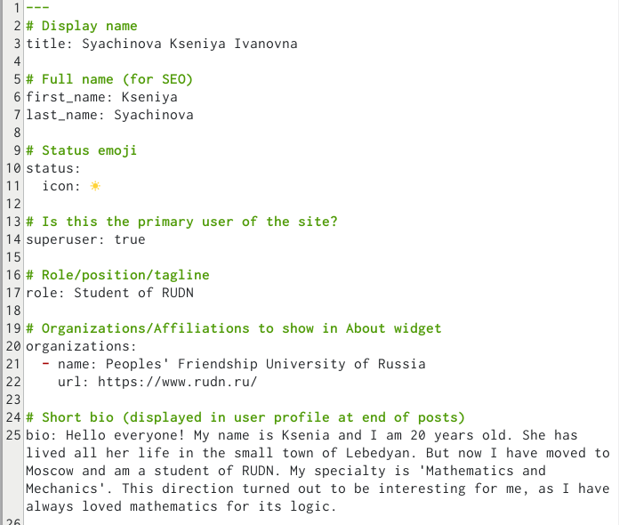

Перевод информации

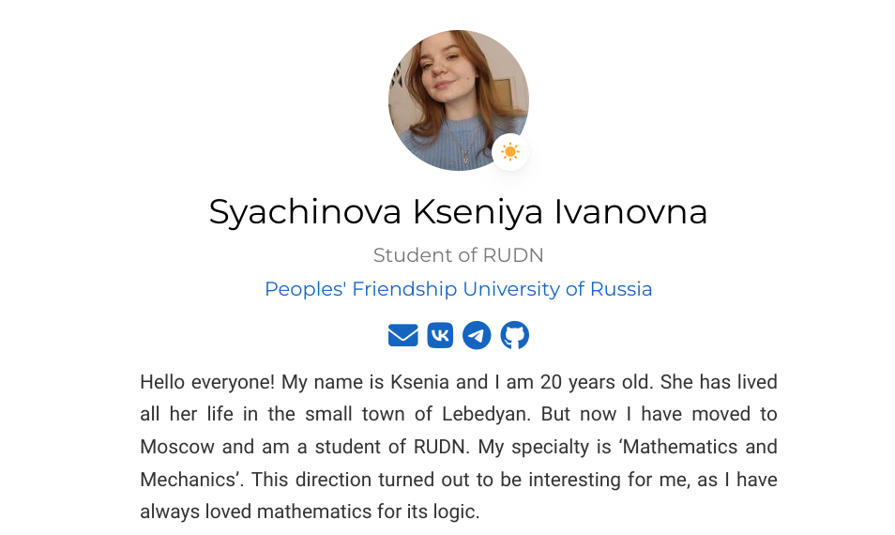

Перевод информации

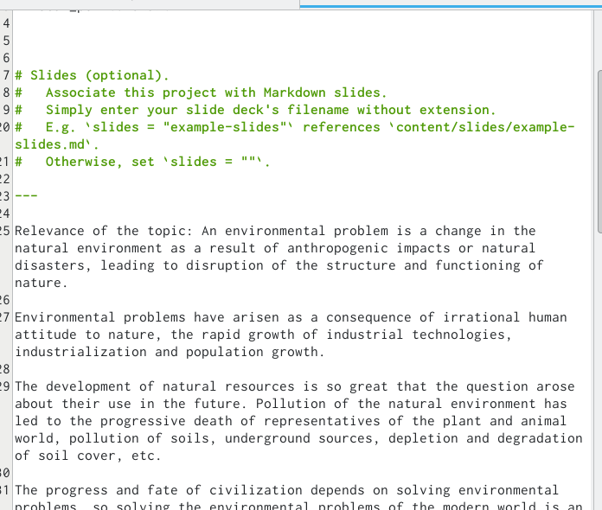

Перевод поста



Перевод поста

1. Для перевода меню в папке config делаем новый документ с русским языком(рис. ??)

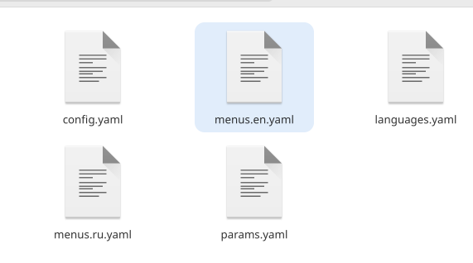

Перевод меню

1. Сделаем пост недели и пост по теме. Также переведём их на другой язык(рис. ??)(рис. ??)

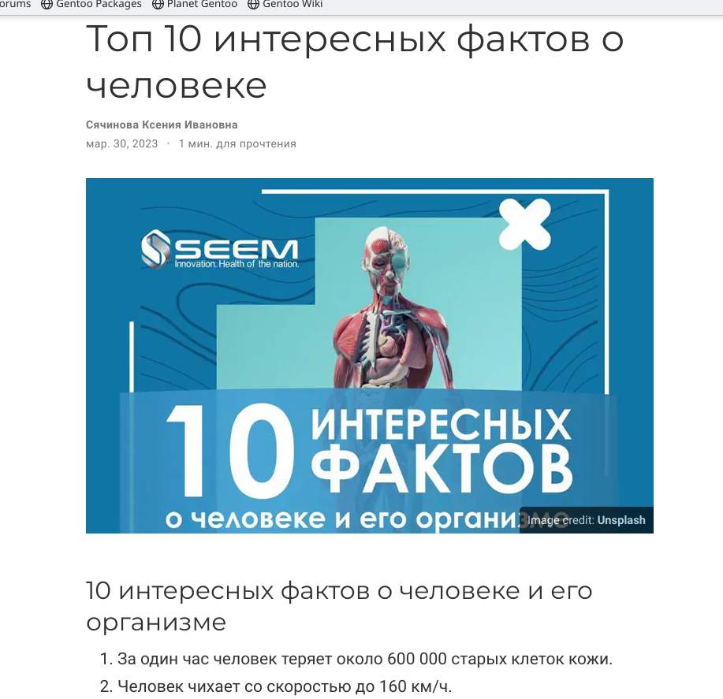

Новый пост

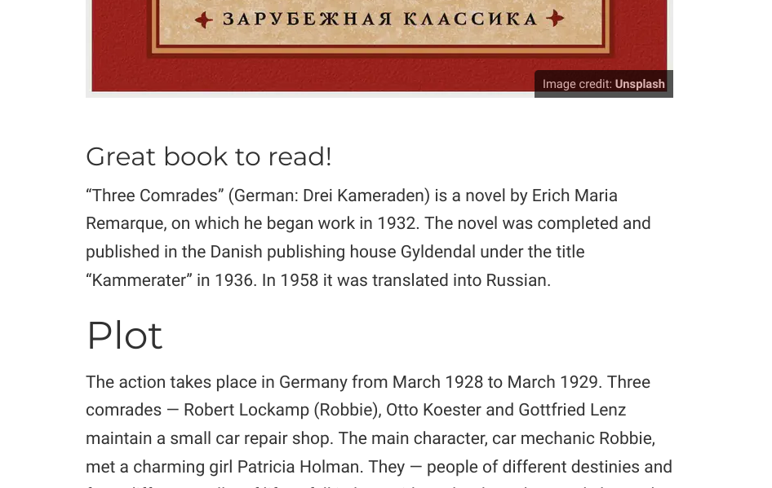

Новый пост

1. Затем выгружаем все материалы на сайт. Для этого делаем команды из publica и из папки нашего проекта.(рис. ??)

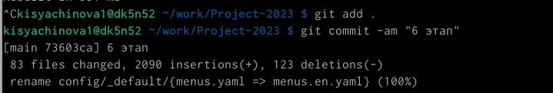

Загрузка сайта

# 4 Выводы

В процессе выполнения я приобрела практические навыки по созданию сайта, закончила создание сайта.